Semana
12 de 14
Concepto Principal
Análisis de texto
Tema
Análisis de datos con Python
Objetivos
Manejar texto con Python utilizando NLTK y técnicas de procesamiento de lenguaje natural.
Limpiar datos no estructurados para su análisis.
Realizar análisis de frecuencias de palabras y crear un modelo de Bag of Words.
Implementar análisis de sentimientos utilizando NLTK en conjuntos de datos textuales.

Referencia a Meta del Curso
Analizar datos con Python y sus principales bibliotecas (Pandas, Matplotlib, Seaborn, NLTK)

Cronograma

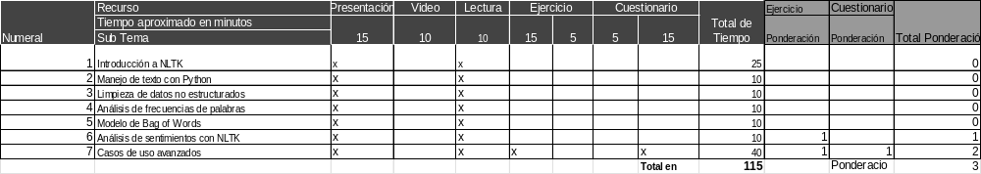

Actividades y Ponderaciones

Una vez establecido el cronograma se deben indicar las actividades y ponderaciones.

